
НА ШКОЛЬНОЙ ВОЛНЕ
№4 февраль 2012г.
№3 февраль 2013г.
№3 февраль 2013 года

Издание МКОУ «Волчихинская средняя школа №1» с. Волчиха, Алтайского края.

Здравствуй, здравствуй, вечер встреч!


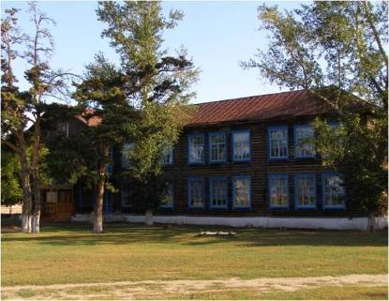
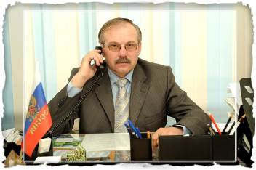
Школа, как цветов букет,
В ожидании часа встречи.
Так пускай на много лет
Мы запомним этот вечер.
Через несколько минут
Озарится светом сцена.
В этот вечер всех нас ждут
В школьном зале неизменно.
Здравствуй, здравствуй,
вечер встреч!
Нам традиции беречь.
День выпускников сегодня,
И о вас ведем мы речь.

Дорогие выпускники!!!
Удачи вам во всём, здоровья, семейного благополучия, и хотя бы раз в год вспоминайте школьных друзей, учителей, . то прекрасное время, в которое уже не вернёшься никогда.
С уважением директор МКОУ «ВСШ № 1»
Фисенко Владимир Николаевич

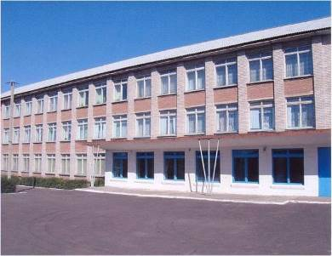
Февраль за окнами шумит, а наша школа светится огнями, потому что сегодня традиционный вечер встречи выпускников.
Мы искренне рады тому, что снова в этих стенах собрались те, чьи звонкие голоса год, пять, десять …много лет назад наполняли жизнью школу. Чьи победы и поражения были источником радостей и огорчений учителей
Так хочется ,чтобы хотя бы один вечер в году отступило неумолимое время, и память вернула вас в прошлое, для кого-то далекое, для кого-то не очень, в ту школьную пору , которую, не сомневаемся, с нежностью и теплотой вспоминают все собравшиеся здесь.
юные корреспонденты редакции «Бриз»

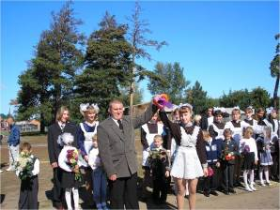

Встреча с юностью моей!

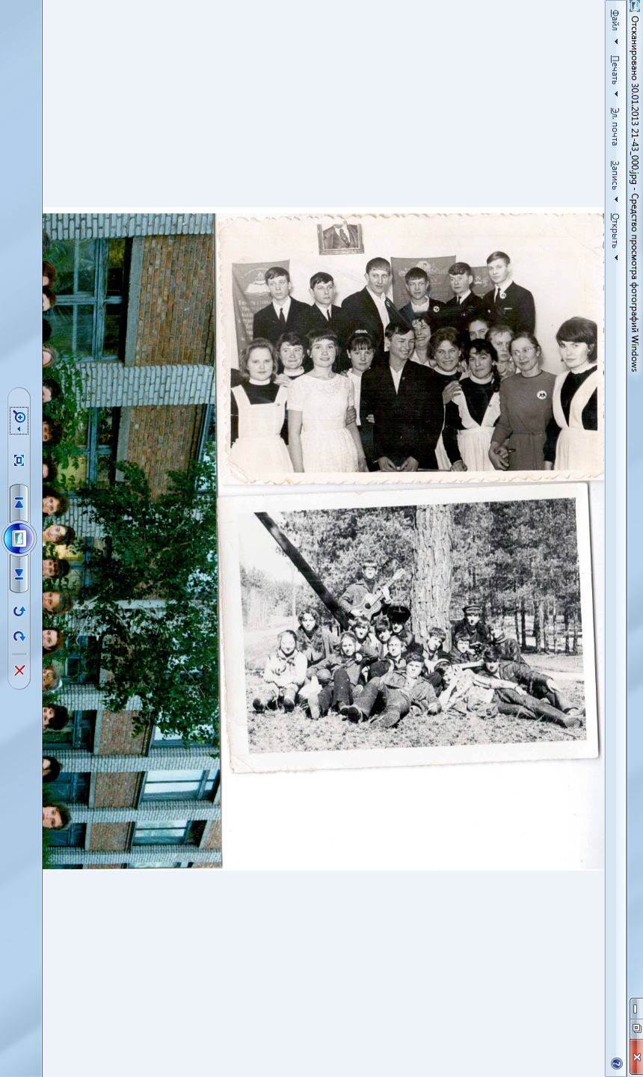
Дорогие одноклассники 1968 года!!!
Поздравляю всех вас со встречей через 45 лет!!!
Здоровья Вам, успехов, счастья вам и вашим детям и внукам. Будьте молоды душой! Помните наш комсомольский девиз: «Нам никогда не будет 60, а лишь четыре раза по 15!»
Т.М. Кузьменко

Поприветствовать выпускников на сцену вышел директор школы Фисенко Владимир Николаевич. Его выступление стало определенным отчетом о работе школы за прошедший год. О многом хотелось рассказать, многим поделиться, ведь каждый день жизни в школе – это ее летопись. И скоро в нее будут вписаны имена и нынешних одиннадцатиклассников. А пока уроки, контрольные, перемены, подготовка к ГИА, ЕГЭ впереди у каждого серьезный выбор. Но школа – это тот мир, в котором мы обретаем себя, осознаем себя как личность, совершаем ошибки, но всегда двигаемся вперед.
Штокаленко В.Н.
Завуч по ВР

Выпуск 1973 года

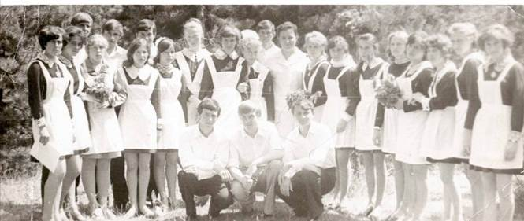

Здравствуйте, дорогие друзья! Прошли, пролетели 40 лет, когда вы прощались со школьной партой, мелом и доской, друг с другом…Это было недавно, это было давно….
Мы проводили во взрослую жизнь самых-самых….106 выпускников талантливых, красивых, умных, замечательных, именно в эти годы царила в школе музыка, танцы, спорт – и все это держалось на вас. Вы хорошо учились, многие получили аттестаты без троек. Жизнь продолжается, она иногда полосатая, то черная, то белая…Но вы достойно идете по жизни. Главное что вы прекрасные люди, теперь уже умудренные жизненным опытом …
Встреча с вами - всегда радость, ведь складывается учительское счастье из ваших ученических побед, желаю вам семейного благополучия, будьте счастливы в своих детях. Помните школу, не забывайте учителей.
Гуляева Г.И.

Выпуск 1978 года

Здравствуйте, мои дорогие выпускники 1978 года! Неужели прошло уже 35 лет?! А помнится все до мелочей. Вы – мой первый выпуск, я первый год работаю в родной школе. Пришла и сразу 10 класс! Признаюсь, боялась. Я едва доставала до плеча нашим мальчикам, а их было ни много ни мало, а 21!
Милые, добрые девочки, вы всегда старались мне помочь и одергивали мальчишек. А потом как-то все хорошо сложилось. Помню наши лыжные прогулки, чудесный Новый год, где, практически, участвовали все, песни под гитару. Это было супер! Я горжусь вами: вы стали настоящими людьми, выбрали дорогу в жизнь, воспитываете чудесных детей и даже уже внуков. Теперь при встрече у нас еще прибавилось тем для обсуждения.
А ведь это здорово, что через столько лет мы рады встрече. Я думаю, что классный руководитель 10 «б» Валентина Гавриловна Балакирева так же присоединяется к поздравлению.

А кто-то сказал: нет билетов
До станции Детство,
Не верь!
Раз в год тебе школа откроет
В далекое детство дверь.
Февральская вьюга хлопочет
Крутит, заметая пути.
Но вновь ты на школьном пороге,
А сердце стучит, стучит.

- Здравствуйте, дорогие друзья! – такими словами открылся очередной вечер встречи выпускников в нашей школе, когда выпускники спешат на встречу со своим детством, юностью, со своими школьными друзьями и учителями. В этот раз школа собрала выпускников 1967, 1972, 1977, 1982, 1987, 1992, 1997, 2002, 2007 и 2011 года. Это говорит о том, что наша школа у каждого в сердце, ведь здесь в жизни бывших выпускников многое происходило… Школа – это та пора, которая навсегда останется в их памяти как одна из лучших. Ведь они были такими же, как мы, они тоже любили пошалить на уроках, любили наших учителей, также находили здесь первую любовь и лучших друзей! Каждый выпуск запомнился по-своему: кто-то был отличником, кто-то активистом, кто-то просто хорошим парнем. И о каждом помнит учительское сердце.
Самые взрослые на этом вечере были выпускники 1967г., а самые молодые – 2011г., мы даже не заметили, как они выросли за этот небольшой период, пока их не было в школе! Но уже 2 парня в армии, а другие успешно сдали свою первую сессию.

Помните слова прощальных частушек?
В школу мы пришли такие,
С мамой вместе, без зубов.
А теперь уже большие
По семнадцати годов!

Мама глянула с испугом
«Где ж Ванюша, мой родной?»
А теперь улыбку прячет:
«Где же парта, боже мой»
Удачи, ВАМ, выпускники 1978 года!
Ваш классный руководитель
Кузьменко Тамара Федоровна

Выпуск 1983 года

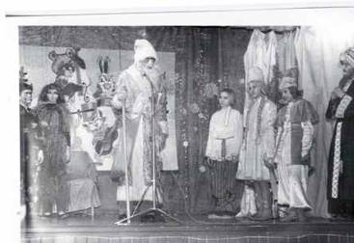
Дорогие выпускники, мы с вами встретились в седьмом классе. Вы были активными пионерами. Сколько мы с вами собрали вторичного сырья, провели сборов, различных «смотров», вы всегда были впереди: озорные, шумливые, готовые спорить и доказывать свою правоту. С вами было невозможно соскучиться….Взрослея, вы оставались боевыми, умными, смелыми.
А кто-то сказал: нет билетов
До станции «Детство»,
Не верь!!!
Раз в год тебе школа откроет
В далекое детство дверь…

Школьный задумчивый сад,
Клены о чем –то звенят
Милое школьное здание….
Первое ваше свидание….
Все может в жизни забыться,
Как старых альбомов страницы….
Только однажды, как птица,
Прямо к вам постучится
Школьная песня в окно
Сегодня школа принимает своих учеников, спустя 30 лет. Какими вы стали! Как далеко разбросала вас жизнь, как редко бываете вы в нашей Волчихе, но я знаю, что могу гордиться вами! Желаю вам успехов, здоровья!
Ваш классный руководитель Гуляева Г.И

Выпуск 1988 года

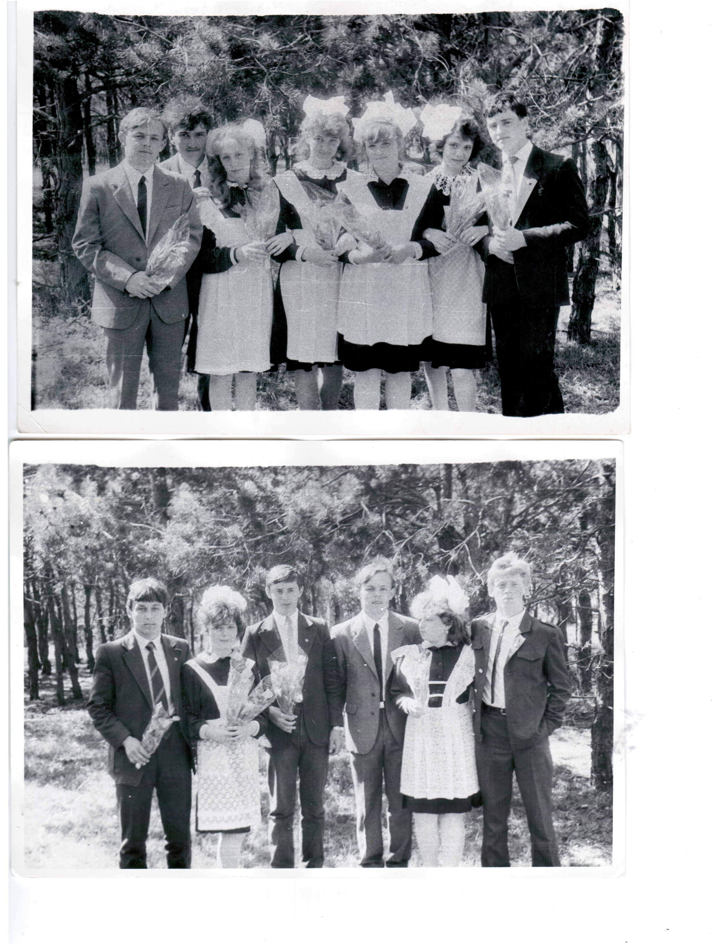
Здравствуйте, мои дорогие, мои неповторимые!
Коллективом мы становились целый год, трудно было привыкать прибывшим ребятам и тем, кто остался из 8-а, но постепенно мы подружились. Я стараюсь знать, как сложилась жизнь каждого моего ученика, как далеко вы уехали из нашей Волчихи. Но я довольна, что вы успешные в профессии, у вас хорошие семьи. В школе вы отличались трудолюбием, поэтому неудивительно, что многие из вас успешно закончили школу. Школа стала стартовой площадкой для взлета в большую жизнь, каждый нашел свое место в жизни.

Я люблю рассматривать ваши фотографии и невольно начинаю говорить с вами. Вы были замечательным классом: добрым, отзывчивым, понимающим, и шутили, и шумели, и ответственно относились к серьезным заданиям. До сих пор помню прощальный вечер. Пусть и дальше ваша жизнь продолжится успешно, здоровье будет хорошим. Люблю вас!
Ваш классный руководитель Гуляева Г.И.

Выпуск 1993 года

Сегодня вечер встречи в нашей школе.
Из разных уголков сюда примчатся
С учителями и друзьями повидаться
Те, кто давным-давно не дети,
Кто 20 лет назад покинул стены эти.
Выпуск 1993 года – мой первый. В классе вас было 16 человек (из них 6 мальчиков) Вы добросовестно изучали «азы» школьных наук. Класс был очень дружный! У нас не было раздоров, скандалов. Девушки – певуньи, хохотушки, мальчишки – непоседы, но трудолюбивы.
Теперь все изменилось,
все разбежались кто куда.
У каждого своя судьба, своя любовь, свои друзья…
А ведь когда-то мы все вместе были как одна семья.

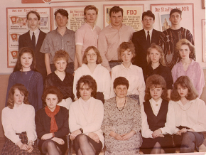

Вместе веселились и отдыхали у костра,
Когда-то дружно отличились в поездке на 4 дня,
Моментов много было классных, их не забыть нам никогда,
Лишь раз в году мы можем повстречаться
Под школьной крышей снова пообщаться
В свой бывший класс войти.
Тут все родное, знакомое…и все ж далекое такое,
Доска и парта у окошка, а вот твоя, ты посиди немножко,
Ты вспомни, как, волнуясь, экзамены сдавали
И как одной шпаргалкой друг друга выручали…
Сегодня вы не школьники, не дети…
Вы педагоги, юристы, врачи, экономисты, энергетики и журналисты…
Я горжусь вами и люблю вас, с уважением ваша
Тамара Федоровна Рыдченко.

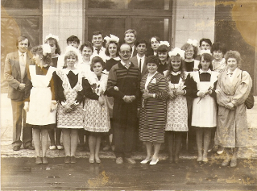

Выпуск 1998 года

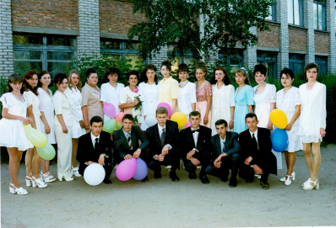
Перебираю фотографии…
Знакомые, дорогие мне лица. Удивительно, но даже помню, кто где сидел. Белокуриха, Сургут, Барнаул, Новосибирск, Бийск, Поспелиха, Рубцовск и, конечно, Волчиха. Вот как нас раскидало!
Но безмерна рада, что все вы состоялись как выпускники нашей школы! Получили профессию, создали семьи, воспитываете детей! Молодцы!!!

Сейчас я чаще встречаюсь с вашими родителям, чем с вами. Радуемся вашим успехам, обсуждаем проблемы. И хотим, чтобы вы были счастливы.
А помните, как готовили Новогодний вечер под руководством Тани Башировой, а украшая окно в столовой, разбили его чудесным образом, а готовя очередной праздник, Вадим принес свой телевизор, чтобы досмотреть «Рабыню Изауру»? А танцевать нас учил Саша Семикин в 11 кабинете. И… многое, многое другое вспоминается сейчас…
Желаю успехов, удачи, счастья, здоровья ВАМ, вашим родителям, вашим семьям.
Ваш классный руководитель Кузьменко Тамара Михайловна

Выпуск 1998 года

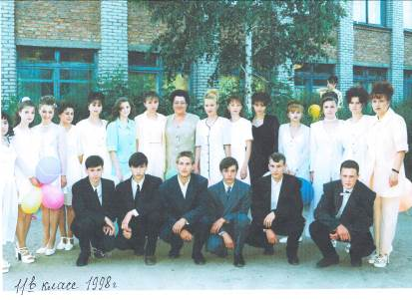
Мы были дружным и веселым классом 9 лет, а потом разошлись по разным классам в зависимости от профиля, классный коллектив сложился из ребят 3-х классов, трудно сживались, из школы выпускались единым целым 21 выпускник
Учились хорошо, получили аттестаты с хорошими и отличными оценками. Но запомнилось мне, как однажды юноши отпустили девушек с субботника и всю работу выполнили сами, как я гордилась этим, прошло 15 лет, а я помню. Замечательный класс! Выпуская учеников, мы долго тревожимся, как они устроились во взрослой жизни, все ли у них сбылось, наладилось?

А теперь, через 15 лет, я вижу, что, хоть судьбы и разные, но достойные. Успешные в профессии, заботливые в семье, ответственные родители, ваши детки уже учатся в начальной школе.
Одним словом, жизнь продолжается….
Желаю вам всего доброго! Хорошие в нашей школе выпускники! Молодцы! Спасибо вам за доброту, понимание.
Классный руководитель Г.И. Гуляева.

Выпуск 2003 года


Дорогие мои :
Гомзякова Ольга, Герасимов Евгений, Миловацкий Михаил, Пошелюжная Татьяна, Покатилов Александр, Сомин Станислав, Сулимова Екатерина, Скляров Сергей, Строжков Антон, Савельев Александр, Фисенко Евгений, Шалаева Ольга
Прошло уже 10 лет, сколько дней уже не счесть, когда учились вы вот в этой школе, творили, зубрили. Незаметно ВЫ росли и к финалу подошли. Так посмотрим мы сейчас, какие стали вы у нас?
А мы, ваши учителя, по-прежнему любим ВАС и сердцем, и душою…гордимся ВАМИ.
Левищева З.М.

Выпуск 2008 года

Здравствуй, дружок!
Ты помнишь меня?
Я – классная руководительница твоя.
И пусть прошло уже пять лет,
Я шлю из юности тебе привет.
Два года я над твоим интеллектом трудилась,
И вот посмотрим, что из этого получилось!
Прошло 5 лет - это мало и в то же время много …Все получили профессию. Уже стали мамами: Регина, Катя, Снежанна, Настя, Оля, Зина…А у Марины все еще впереди. Нашли свое место в жизни и работают Андрей Петров, Иван Писарьков, Александр Полянин, Сергей Крючков.

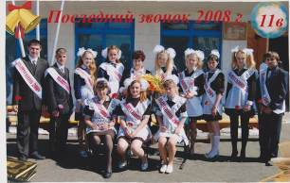

И все равно вам непременно хочется вернуться в свою безоблачную юность хоть на день, хоть на час, хоть на миг. И лучший способ осуществить свое желание – это встретиться со своими одноклассниками в своей родной школе, что вы и сделали сегодня 2 февраля 2013 года. Добрых вам воспоминаний!
З.М.Левищева.

Выпуск 2008 года

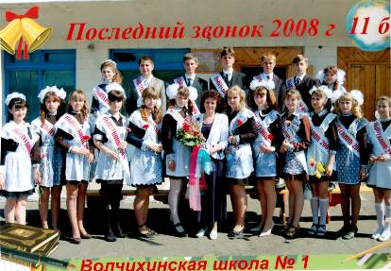
Все самое лучшее и самое чистое остается в детстве, а вся последующая жизнь – лишь возвращение в детство, которое прошло в школе. Только здесь вас по-прежнему назовут Танями, Сережами, Дашами и Сашами. Именно здесь вы становитесь простыми и естественными, веселыми и шкодными, когда хочется смеяться и шалить, вспоминая себя школьниками.
Выпускники 11-Б класса 2008 года стали для меня самыми любимыми, потому что это единственные дети, которые росли на моих глазах с пятого по одиннадцатый класс. В начальных классах у вас были учителями Истомина Л.И. и Бокова Г.И.. Они научили вас самому главному: умению учиться. Это отличало вас от всех других . Когда вы уходили из школы, многие учителя-предметники вздыхали и говорили: « Вряд ли еще будут такие дети» Все умненькие и любознательные, талантливые и ответственные, вы на уроках могли удивлять не только одноклассников, но и учителей.

Парней в классе было всего 5 человек, но какие!!! Серьезный , ответственный, отличник Седов А, С. Поляков пел прекрасно и стихи читал, любил играть в футбол. Молчанов А. – скромный, умный и воспитанный, был лучшим другом всем: и девочкам, и мальчикам. Киселев Ю и Гуляев С. Не очень усердны были в учебе , но зато скромные, уважительные и добрые.
А какие девочки!!!Все красавицы и умницы. Скромные и душевные Л.Килина, Л Белоусова, Н Кривокорытова, Н Бурчук, Р. Прокопьева, Ю. Гильванова, Ж Крупатина, Богатырева Г., Активные и энергичные девочки-зажигалочки – Д.Берестова, К.Рыбель, Л. Озерова, Е Хомченко. Обаятельные и принципиальные Д. Чалая, М Туря.
Да, с таким классом работать одно удовольствие! Дай Бог вам, родные, встретить в жизни добрых людей, пусть все у вас будет хорошо.! А родная школа – это дом, дом, где осталось ваше детство. Все учителя вас помнят, а я и помню и люблю, и благодарю судьбу за то, что она подарила мне встречу с вами. Ваша Нина Кирилловна

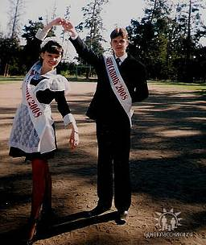

Выпуск 2012 года

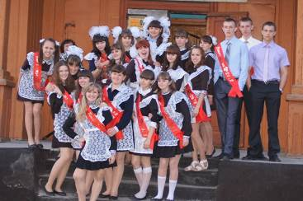
Все бывает в первый раз …Первый звонок, первый класс…И этот февральский день для вас особенный – первый вечер встречи выпускников. Вы самые юные на этом празднике! Выпускники 2012 года! За долгие годы существования школы вы стали единственным классом в выпуске. Конечно, сложно было, ведь вся ответственность легла на вас. Но меня всегда удивляла и радовала ваша способность справляться с любыми трудностями. Талантливые, веселые, умные вы всегда были гордостью школы.

Еще вчера вы были школьниками, а сегодня вы студенты. Удачи вам, не забывайте школу.
Ваша Бондаренко Ю.Н.

